Spanish 1 FINAL REVIEW
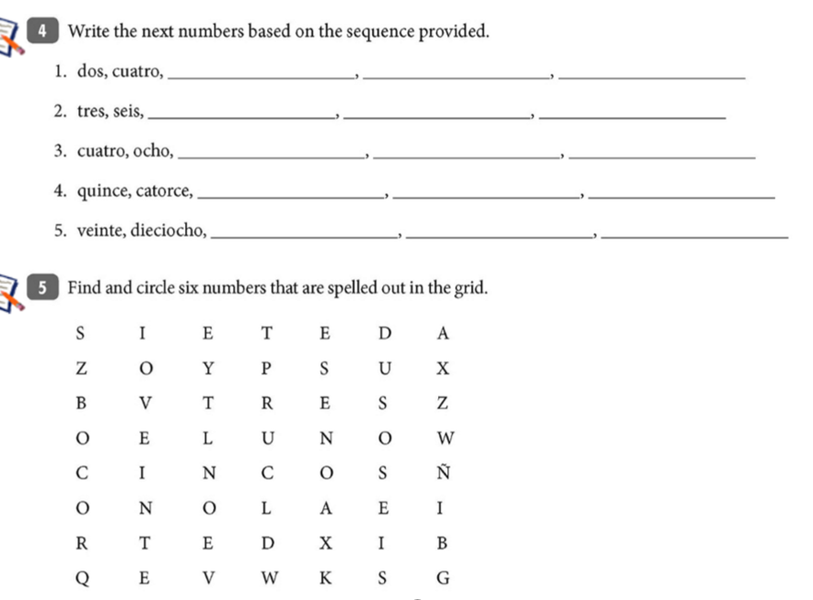
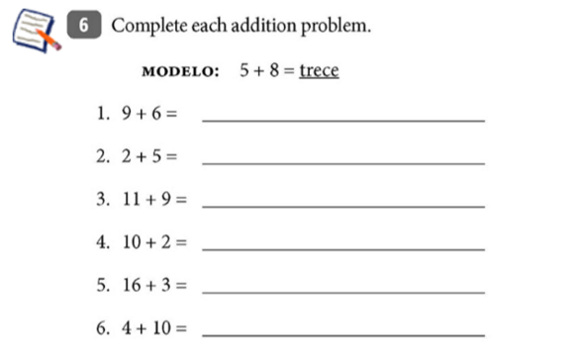
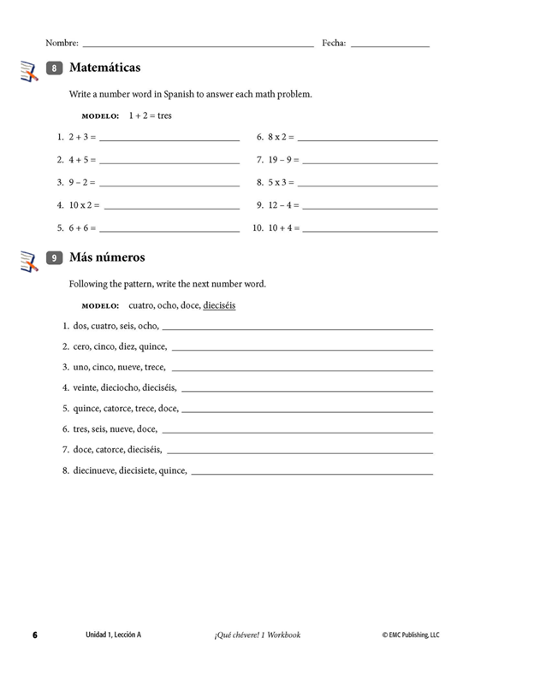

VERBO SER
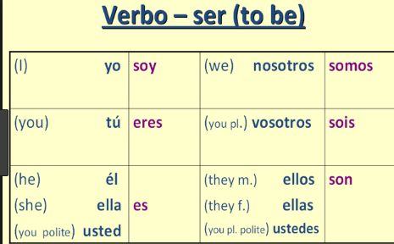
- In the following activities use verbo ser and do not forget to conjugate!
- Hola. Yo a. son de España
- Y ella b. somos de México
- Nosotras c. eres?
- Y tú, ¿de dónde d. son ustedes?
- Juan y tú, ¿ de dónde
- Jorge y Luis e. es mi amiga Carla.
- Juan, ¿cuál f. soy Maribel Gómez
- Carla, ¿qué hora g. es?
- No, Carla no es la una h. son las dos.
i. es tu teléfono?
Nosotros ________________ estudiantes y profesores del club internacional de español. Yo________________ de Puerto Rico. Juan Emilio ____________ de la República Dominicana. Lisa y Rebeca ______________ de Estados Unidos. El teléfono del club __________ 656 17-80-80. El correo electrónico del club __________ club.internaciona@hotmail.com. Nosotros ________________el club internacional.

La maestra Paola ___________ de México.
La señora Gray _____________ de Perú.
Ellas_______de L
_________ somos estudiantes de IWA.
Yo ______________ estudiante de español.
Tú ___________ estudiante de latín.
Ustedes ______libres (free) en el verano.

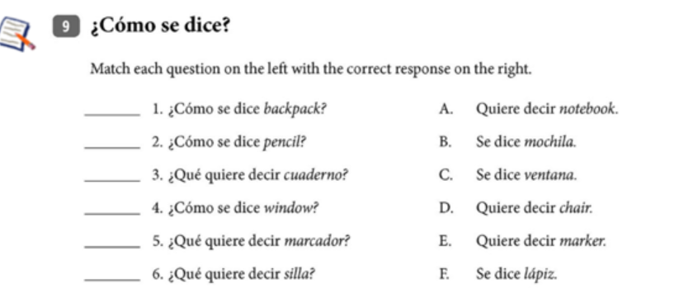
- Name the following objects from the classroom in Spanish.

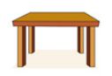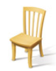

1._________________ 2.________________ 3._______________ 4._________________

C. Vocabulario de la clase de español. Select the correct answer for each question.
___________1. ¿Cómo se dice pen?
A) carpeta B) bolígrafo C) lápiz D) marcador
___________2. ¿Cómo se dice wastepaper basket?
- papelera B) papel C) papeles D) marcador
___________ 3. ¿Puede repetir, por favor?
A) Can you repeat, please? B) Can you wait, please? C) Can you explain it?
___________ 4. ¿Cómo se dice door?
A) Tablero de anuncios B) cuaderno C) Puerto D) Puerta
___________ 5. ¿Cómo se dice notebook?
A) Pizarrón B) Puerta C) cuaderno D) papel
___________ 6. ¿Cómo se dice eraser?
A) Bolígrafo B) Pizarrón C) Puerta D) Borrador
___________ 7. ¿Cómo se dice folder?
- Carpeta B) Cuaderno C) Borrador D) la mesa
___________ 8. ¿Cómo se escribe _____ en español?
- What does….. mean? B)How do you spell…in Spanish? C) Do you speak Spanish?
___________ 9. ¿Cómo se dice female student?
- La Puerta B) El estudiante C) La estudiante D) Le estudiante
___________ 10. ¿Qué significa______?
A)Where is_____ located? B) Do you understand ___? C) What does _____ mean?
___________ 11. What are COGNATES?
- …are the words that look alike in Spanish and English and they have the same meaning, even when they are pronounced differently.
- …are the words that look alike in English and Spanish, but they do not have the same meaning, even when they are pronounced the same way.
__________ 12. The letter Ñ only exists in Spanish.
- That is incorrect. B) Ñ exists in Spanish and also Italian. C) That is correct.
__________ 13. Another name for Spanish is_______, named after the region in Spain where it
Originated.
- Castillian B) Spaniard C) Catalán D) Españolino
___________ 14. Name a country in Latin America that does not speak Spanish.
- Uruguay B) Paraguay C) Honduras D) Brasil
___________ 15. Spanish is the second language most sponken language in the world.
- This is correct. B) This is incorrect C) There is no way to know
___________ 16. Spanish is also spoken in the Philippines and some parts in Africa.
- This is false. B) Yes, but only in the capitals. C) This is correct
___________ 17. In the United States, Spanish is the most widely spoken language.
- This is incorrect B) Only in California and Texas. C) This is correct.

___________ 18. Select a group of countries that Speak Spanish as an oficial language in Latin America.
- Haití, Colombia, El Salvador
- Argentina, Brasil, Chile
- Paraguay, Nicaragua, México

D. Spelling .- Use the alfabeto and answer the questions by spelling. Remember to include the upper case letters by saying mayúscula before the letter. Use complete sentences!
1.¿Cómo te llamas?
_____________________________________________________________________________________
2.¿Cómo se escribe tu nombre?
_____________________________________________________________________________________
_____________________________________________________________________________________
3. ¿Cómo se escribe tu apellido?
_____________________________________________________________________________________
_____________________________________________________________________________________
4. ¿Cuántos años tienes? (please use words in Spanish instead of digits for your age)
_____________________________________________________________________________________

E. Los números .- Complete each addition problem using the numbers vocabulary.
MODELO.- 1+1 = DOS
A. 10 + 5 =___________________________
B. 15 + 4 =___________________________
C. 8 + 9 = ____________________________
D. 10 + 10 =___________________________
E. 7 + 6 = ____________________________
F. 5 + 5 = _____________________________
G. 9 + 5 =____________________________
H. 6 + 1 = _____________________________
I. 13 + 3 =_____________________________
J. 8 + 4 =______________________________
F. Write the next numbers based on the sequence provided.
1. dos, cuatro, __________________________,_________________________,_____________________
2. tres, seis,__________________________,____________________________,____________________
3. quince, catorce_____________________, ____________________________, ___________________
4. veinte, dieciocho, ___________________, __________________________, _____________________

UNIT 1
Write down the dates in Spanish. Be sure that your spelling is correct. (6 pts.)
1. January/15________________________________________________________________
2. February/14_______________________________________________________________
3. July/4 ____________________________________________________________________
4. September/3_______________________________________________________________
5. November/22______________________________________________________________
6. December/ 25______________________________________________________________
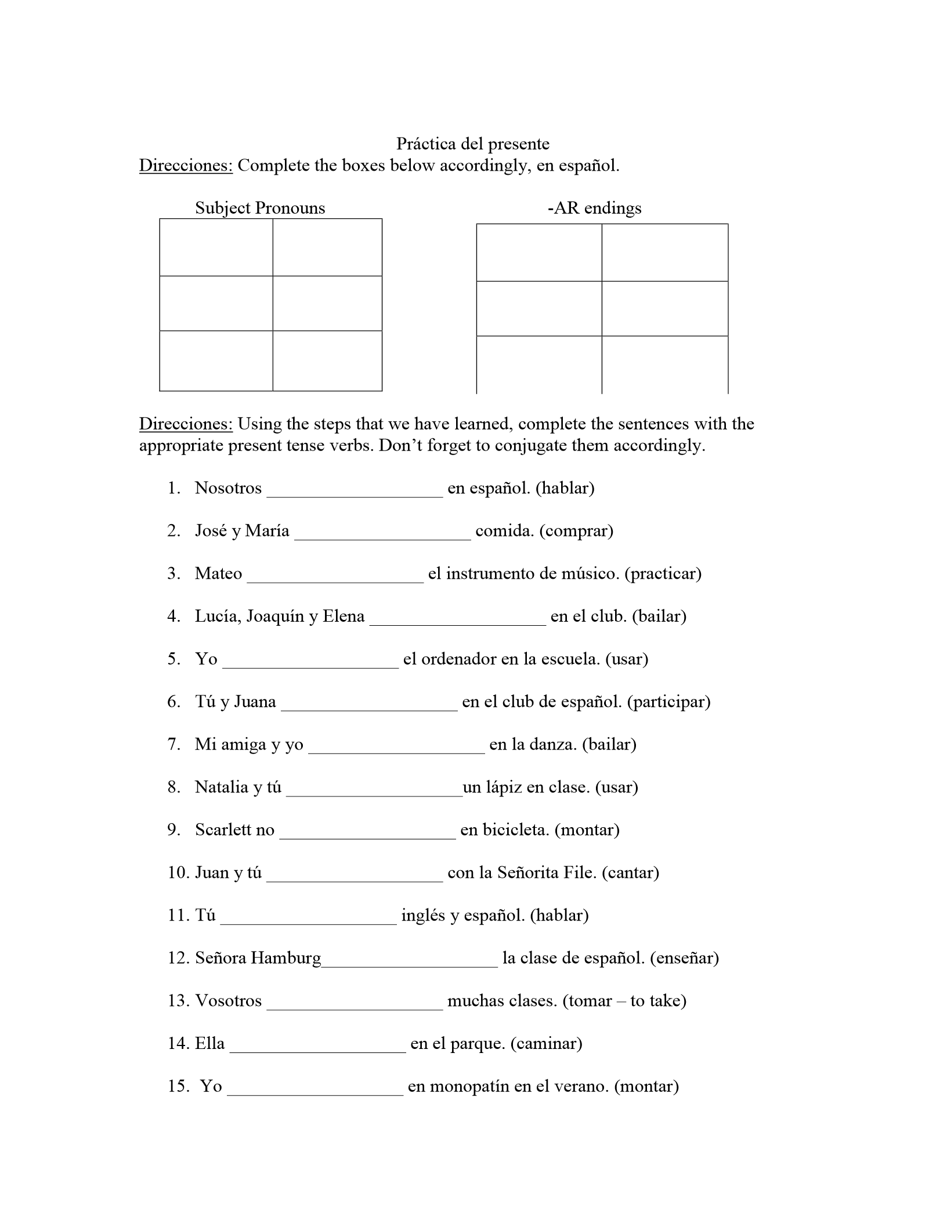

Completa una oración
Use the following palabras and build a complete sentence.
Nosotros comprar la carpeta (plural)
________________________________________________________________________
Tú estudiar matemáticas
________________________________________________________________________
Ella hablar español
________________________________________________________________________
Ustedes bailar Hip Hop
_________________________________________________________________________
Yo amar la clase de historia
__________________________________________________________________________
Ellas escuchar música
_________________________________________________________________________
Tú descansar en sábado
___________________________________________________________________________
Nosotras viajar a Colorado
__________________________________________________________________________ Ellos caminar en Forest Park _________________________________________________________________________

- Match the responses with the appropriate question word. ¡Atención! There are two statements that do not have a correct answer. Leave those two in blank. (8 pts.)
a. ¿Qué haces?
d. ¿Cómo te llamas?
e. ¿Cuántos años tienes?
f. ¿Cuándo es tu cumpleaños?
b. ¿Dónde vives?
c. ¿De dónde eres?
- Tengo quince años________
- Soy estudiante____________
- Me llamo Ana_____________
- Vivo en Saint Louis_________
- Tengo dos amigas mexicanas ________
- Soy de Colombia___________________
- Mi amiga Mónica es argentina_________
- Mi cumpleaños es el doce de abril______

C. Circle the word that does not belong. (6 pts.)

1. doce, veinte, treinta y uno, años, veinticinco
2. mayo, mes, enero, diciembre, julio
3. española, indio, chilenos, francés, marzo
- Write the correct definite article: el, la, los, las. (8 pts.)

a. ......................... perros
b. ......................... actor
c. ......................... chicas
d. ......................... clase de español

F. Choose the correct pair of definite OR indefinite articles for each of the nouns. Be careful with PLURAL /SINGULAR and FEMENINO / MASCULINO. (12 pts.)

un / el una / la unos / los unas / las

1. ..................... sillas (any size)
2. ..................... cuaderno de matemáticas (specific)
3. ..................... profesora de español (specific)
4. ..................... carpeta (any color)
5. ..................... diccionarios de inglés y español (specific)
6. ..................... papelera (any size)

- Choose the correct word to complete the sentences. (8 pts.)

a. Ella te / se llama María.
b. Nosotros somos / son profesores.
c. Yo tiene / tengo quince años.
d. Usted se / te llama Sr. Nuñez, ¿verdad?
e. Tú es / eres un chico.

VERBO ESTAR

The verb ESTAR also ends in –ar, but it is considered irregular because it does not follow the same formula as regular –ar verbs. The verb estar is used to express where someone or something is located.
Yo estoy en clase. (I am in class) Juan está en Barcelona. (Juan is in Barcelona)
- It is also used to express how you and others are feeling.

Bien (well) content/a (happy) enfermo/a (a sick) triste (sad)

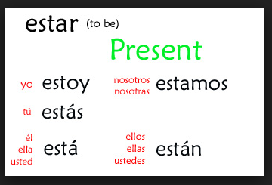
- San Diego _______________ en California.
- IWA _______________ en Normandy.
- Las estudiantes _______________ en la clase de español.
- Los perros_________________ en el parque.
- Los profesores y yo_______________ en la escuela.
- Yo _____________ en el cuarto de baño.
- Las chicas y yo ____________________ cansadas en el salón.
- Tú ___________________ enfermo en dormitorio.
- Ustedes____________ tristes en la cocina.
- Ella _____________ contenta en la casa perfecta.

VERBO SER
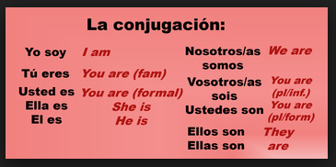
Mi amiga____________ colombiana. Yo __________________ de St. Louis.
Los estudiantes___________ inteligentes. Tú __________________ de Chicago.
Las chicas de IWA y yo___________ guapas. Los profesores_________________ importantes.
Ustedes ______________ de Cuba. Perú ______________ un país en Latinoamérica.

VERBO TENER VERBO LLAMARSE
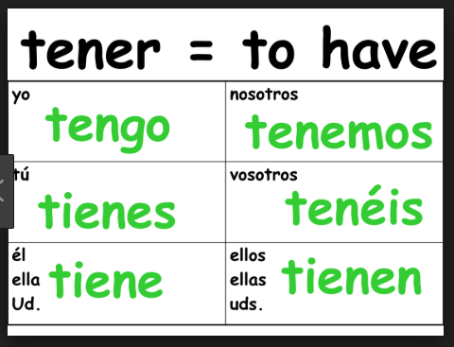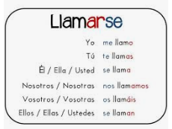
Laura______________ 14 años. ¿Cómo ______________ la profesora?
Yo_________________ 15 años. Yo______________________ Ana.
Mis amigos_____________ 16 años. ¿Cómo __________________ tú?
La profesora_____________ 34 años. Nosotras_________________ Red Knights.
Tú______________________ 17 años. ¿Cómo __________________ ustedes?
Ustedes__________________ 13 años. Mi amiga _________________ Susana.
Mis amigos y yo_____________ 20 años. El libro __________________ Mundo Real.
UNIT 2
B) Los números
62_______________________________________________________________________________
43_______________________________________________________________________________
34_______________________________________________________________________________
55_______________________________________________________________________________
76_______________________________________________________________________________
87_______________________________________________________________________________
98_______________________________________________________________________________
101______________________________________________________________________________

C) La casa y los muebles

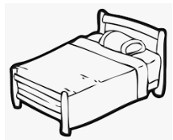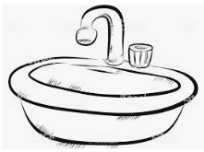
1.___________________________ 2_____________________ 3___________________________

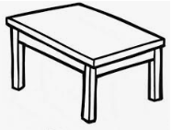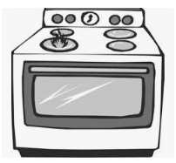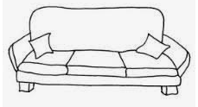
4__________________________ 5___________________ 6 __________________________

D) Gender and number agreement. Mark with an X if the following words are Masculino or Femenino, Plural and Singular.
Masculino Femenino Plural Singular
mano

bañeras
armario
cama
hornos
mapa

E. Select the correct adjective to complete the sentences.
- La cama es roja / rojo.
- Los armarios son marrón / marrones.
- Las estanterías del salón son azuls / azules.
- Las mesillas de la habitación son gris / grises.
- La estantería en el dormitorio es amarilla /amarillas.
- Los lavabos en la casa son blancs/ blancos.
- El horno es negro / negra.
- Los dormitorios son perfecto / perfectos.
- El espejo es anaranjada/ anaranjado.
- El dormitorio es verdes / verde.

F) Write the correct personal pronouns.
Yo Tú Usted / él / ella Nosotros/as Ustedes / ellos / ellas

1._________________________ amo Riverdale.
2._________________________ trabajamos en la clase de español.
3. _________________________ caminan en Forest Park.
4. _________________________ escucho ¨Despacito¨ en la radio.
5. _________________________ hablas inglés en la escuela.
6.__________________________ estudia en la escuela.

G) Write down the endings for the -AR Verbs
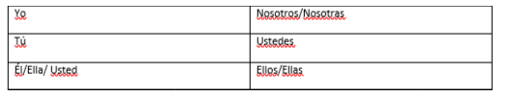

Read the following sentences and complete them by conjugating the following –AR verbs.

1. Ustedes ___________________ (hablar) español en la clase.
2. Ana y Laura _____________________________ (cantar) en inglés.
3. Ella ________________________ (amar) la familia.
4. Yo _____________________ (viajar) a Denver, Colorado.
5. La chica ______________________________ (estudiar) para los exámenes finales.
6. Tú _________________________ (comprar) en Forever 21 .
7. Las estudiantes_________________________(cantar) ¨despacito¨.
8. Las chicas y yo________________________ (bailar) en la fiesta.

